« Spinnovate your Space »
Avec SpinLines, Hettich développe des systèmes rotatifs-pivotants transformateurs

Chaque innovation commence par une idée : la famille de produits SpinLines qui permet à Hettich de proposer des « Transforming Spaces » pour les applications les plus diverses débuta avec la vision de créer une ferrure qui modifie de manière innovante l’utilisation de l’espace de rangement. Hettich a réussi à créer quelque chose de vraiment unique en son genre : non seulement la catégorie nouvelle de ferrures des systèmes rotatifs-pivotants a été définie, Hettich a aussi été le premier fabricant à avoir réussi à adapter son système innovant à différentes solutions de produits. La famille de produits SpinLines permet aux utilisateurs de découvrir une nouvelle dimension étonnante lors de la transformation quotidienne de leurs meubles et de leurs espaces - celle de la rotation.

Retour au début. Daniel Rehage, responsable de l'innovation chez Hettich, a organisé des ateliers avec les « WIRfindern » – un réseau d’innovation de Chemnitz, en Allemagne, regroupant des ingénieurs, des diplômés universitaires et d’autres spécialistes en retraite. L’objectif officiellement déclaré était de créer ensemble des nouveautés dans les domaines du meuble et de l’habitat. Le premier prototype du plateau tournant « ComfortSpin » basé sur la « rotation translatoire » fut présenté en l’espace de quelques mois. Ce plateau tournant pratique permet de faire tourner facilement tout ce qui rangé au fond d’un placard, d’une armoire ou d’un réfrigérateur vers l’avant. ComfortSpin fut si bien accueilli par les fabricants de réfrigérateurs que Hettich commença à fabriquer le produit en série en 2019. Cette innovation marqua le début d’autres expérimentations et un corps de meuble fut alors placé sur le plateau tournant. De là allait naître une grande idée : un meuble rotatif. Riche d’une expérience de plus de 135 ans dans le monde des ferrures, Hettich a adapté la technologie aux applications de meubles et a développé le système rotatif-pivotant «°FurnSpin°» qui fut pour la première fois présenté en 2023 au salon interzum. Afin d’adapter, dans un deuxième temps, la rotation translatoire à des concepts de pièces complets, Hettich a élaboré « RoomSpin », un support de base technique pour la planification d’éléments de bureau individuels en étroite coopération avec la Münster School of Architecture et Ulrich Blum, Professeur et Senior Associate au bureau d’architecture Zaha Hadid Architects. RoomSpin permet même de concevoir des éléments d’aménagement rotatifs à hauteur de plafond. Les produits SpinLines de Hettich ont déjà été primés de nombreuses fois pour leur fonctionnalité et leur performances design innovantes.

La famille de produits SpinLines regroupe actuellement, en plus de ComfortSpin pour l’organisation de l’espace intérieur, deux autres systèmes rotatifs-pivotants : FurnSpin permettant de faire bouger dynamiquement et agréablement les meubles et RoomSpin permettant de transformer des pièces entières et leur utilisation à l’intérieur des bâtiments – et cela pas seulement dans le domaine de l’espace de travail. Chaque système rotatif-pivotant comprend plusieurs produits qui permettent des utilisations dans différentes tailles et catégories de poids.

SpinLines donnent aux meubles et aux espaces une puissance transformatrice
La famille SpinLines repousse les limites actuelles de la conception de meubles avec ses systèmes rotatifs-pivotants. Une raison de plus pour Hettich pour créer son propre vocabulaire : « Spinnovate your Space ». Le principe de mouvement est unique en son genre : la combinaison de la rotation et du pivotement dans une séquence de mouvements savamment organisée permet la rotation sans collision de corps de meubles et d’éléments d’agencement entiers. C’est ici la condition indispensable pour « Spinnovate your Space ». Il est ainsi possible de concevoir, d’équiper et de planifier de manière structurée l’utilisation des espaces et des meubles avec une nouvelle flexibilité et une nouvelle efficacité. La famille de produits SpinLines offre de nouveaux potentiels aux fabricants de meubles, aux agenceurs, aux architectes et aux designers pour des univers de meubles et d’habitat transformables. Et, le secteur peut être curieux de découvrir comment Hettich poursuivra son succès à l'avenir avec SpinLines.

Plus d’informations sur SpinLines de Hettich :
https://www.hettich.com/short/hpy76tk
Vous pouvez télécharger les ressources photographiques suivantes sur www.hettich.com, menu «°Presse°» :

Illustrations
Légendes des photos
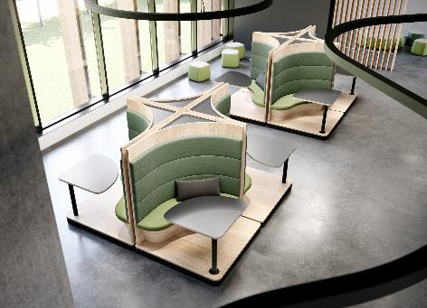
212025_a
« Spinnovate your Space » représente la puissance transformatrice des systèmes rotatifs-pivotants de Hettich. La rotation organisée permet de transformer les univers de l’habitat et du travail en fonction des besoins de chacun. Photo : Hettich

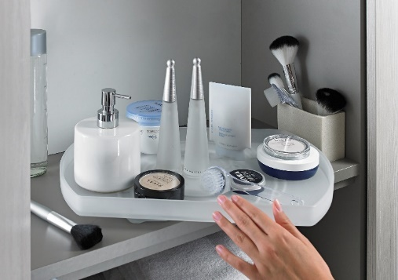
212025_b
Le premier produit de la famille SpinLines : ComfortSpin –
un plateau tournant pratique qui permet de faire passer tout ce qui est rangé dans les placards, les armoires et les réfrigérateurs de l’arrière vers l’avant Photo : Hettich

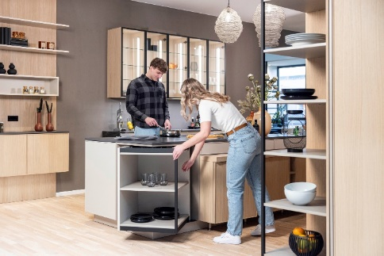
212025_c
Permet de réaliser des concepts de design et d’utilisation de l’espace de rangement entièrement nouveaux : FurnSpin de la famille de produits SpinLines fait bouger des meubles entiers par une simple rotation élégante. Photo : Hettich

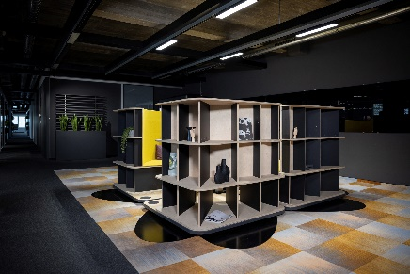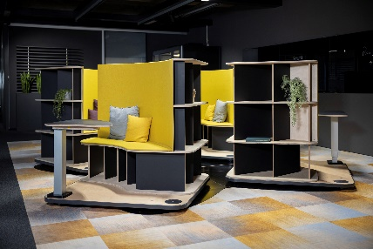
212025_d, 212025_e
Les pièces et les aménagements intérieurs se transforment : le système rotatif-pivotant RoomSpin constitue la base technique pour des concepts de design et d’utilisation les plus divers. Ici, un exemple d’espace de travail avec des postes de travail rotatifs pour travailler en équipe ou seul. Photo : Hettich.

À propos de Hettich
Fondée en 1888, Hettich est aujourd’hui l’un des plus grands et des plus prospères fabricants de ferrures pour meubles sur la scène internationale. Cette entreprise familiale est implantée à Kirchlengern, au cœur du bassin de l’industrie du meuble en Westphalie orientale, en Allemagne. Environ 8 400 collègues travaillent ensemble pour fournir nos solutions d’avenir dans plus de 100 pays. Fidèle à sa promesse "It's all in Hettich", la marque propose un large portefeuille de services, toujours axé sur les besoins de ses clients à travers le monde. Depuis toujours, Hettich place la durabilité au centre de ses préoccupations, tant sur les plans social, sociétal qu’écologique. www.hettich.com

